МИНОБРНАУКИ РОССИИ
Санкт-Петербургский государственный
электротехнический университет
«ЛЭТИ» им. В.И. Ульянова (Ленина)
Кафедра МО ЭВМ

отчет
по научно-исследовательской работе
Тема: Разработка алгоритма сегментации пространства на основе PointNet

Студент гр. 4303 |  | Янь Шоучжи
Руководитель |  | Кринкин К.В.

Санкт-Петербург
2019
ЗАДАНИЕ
на научно-исследовательскую работу

Студент : Янь Шоучжи
Группа : 4303
Тема НИР:
Разработка алгоритма сегментации пространства на основе PointNet.
Задание на НИР:
- Непосредственно использовать набор данных пространственного облака точек в качестве входных данных и иметь возможность получать локальные и глобальные объекты из исходных данных и программно реализовывать сквозной алгоритм пространственной сегментации.
- Создайте унифицированную структуру для сегментации трехмерных сцен и примените обученную сеть к другим задачам пространственной сегментации для тестирования.

Сроки выполнения НИР: 10.09.2019 – 20.12.2019
Дата сдачи отчета: 20.12.2019
Дата защиты отчета: 25.12.2019
Студент |  | Янь Шоучжи
Руководитель |  | Кринкин К.В.

Аннотация
В настоящее время применение и производительность глубоких сверточных нейронных сетей при классификации и сегментации двумерных изображений были очень зрелыми и превосходными. Использование двухмерных изображений не может удовлетворить потребности реалистичных сцен.С улучшением производительности вычислительного оборудования исследование глубоких сверточных нейронных сетей в сегментации трехмерных изображений стало горячей точкой. Глубокая сверточная сеть, которая может напрямую обрабатывать данные облака точек, значительно улучшит способность обрабатывать трехмерные изображения.В этом семестре основное внимание уделяется алгоритмам классификации и сегментации в трехмерном пространстве на основе глубоких нейронных сетей, а также проводится сравнительный анализ эффектов алгоритма и сценариев применения.

Summary
Currently, the application and performance of deep convolutional neural networks in the classification and segmentation of two-dimensional images has been very mature and excellent. The use of two-dimensional images cannot satisfy the needs of realistic scenes. With the improvement of computing equipment performance, the study of deep convolutional neural networks in the segmentation of three-dimensional images has become a hot spot. A deep convolutional network that can directly process point cloud data will significantly improve the ability to process three-dimensional images. This semester focuses on classification and segmentation algorithms in three-dimensional space based on deep neural networks, as well as a comparative analysis of the effects of the algorithm and application scenarios.

содержание

 | Введение | 5
1. | 3D-пространственные данные | 6
1.1. | Представление трехмерных данных | 6
1.2. | Трудности в глубоком пространственном обучении | 7
2. | Трехмерный метод глубокого обучения | 8
2.1. | Воксельный метод | 8
2.2. | Метод на основе нескольких изображений | 9
2.3. | Облако точек на основе метода-PointNet | 10
2.4 | Улучшенный PointNet++ на основе Pointnet | 13
3. | Расширение от 2D-изображений до 3D-пространства | 15
3.1. | Изучение 2D-изображений RGB и трехмерных облаков точек-Frustum PointNets | 15
3.2. | SPLATNet | 16
 | Заключение | 18
 | Список использованных источников | 19

введение

В последние несколько лет глубокое обучение на основе RGB достигло очень хороших результатов в классификации объектов и семантической сегментации, также способствовало развитию многих технологий, и глубокое обучение все чаще применяется в реальной жизни. Но во многих практических приложениях, таких как автономное вождение, использование только информации RGB недостаточно, потому что мы не только хотим знать, какие объекты находятся вокруг, но также хотим знать конкретную трехмерную информацию (положение, состояние движения и т. Д.) Поэтому технология глубокого обучения, основанная на трехмерных данных, постепенно развивалась и достигла хороших результатов.

1. 3D-пространственные данные

  - Представление трехмерных данных
- Облако точек: облако точек - это набор точек в трехмерной системе координат, которые обычно представлены координатами x, y и z и обычно используются для представления внешнего вида объекта. Конечно, в дополнение к самой базовой информации о местоположении, в облако точек также может быть добавлена другая информация, такая как информация о цвете точек. Большинство облаков точек получают с помощью 3D-сканирующего оборудования, такого как лидары, стереокамеры, глубинные камеры и т. Д.
- Сетка: Сетка - это набор выпуклых вершин многоугольника и выпуклых поверхностей многоугольника, также называемая неструктурированной сеткой. Полигональные сетки предназначены для представления трехмерных моделей объектов в простой для визуализации форме. Он играет большую роль в 3D визуализации. Есть много способов преобразовать облако точек в полигональную сетку.
- Voxel: Voxel, который концептуально похож на наименьшую единицу измерения в двумерном пространстве-пикселе. Voxel можно рассматривать как наименьшую единицу цифровых данных в трехмерном пространстве. Он имеет важные приложения во многих аспектах.
- Множественные изображения： Множественные изображения - это наборы двухмерных изображений, полученных из моделей объектов через виртуальные камеры с разными перспективами. Мульти-просмотр обычно требует больше изображений для построения полной трехмерной модели. При фиксированном количестве изображений на это легко влияют такие факторы, как самозакрытие объектов.
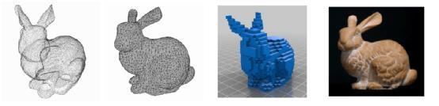
Рисунок 1. 3D-модель представления (Источник: stanford bunny).

  - Трудности в глубоком пространственном обучении
- Неструктурированные облака точек. Двумерное изображение структурировано и может быть представлено двумерной матрицей.Однако в методе трехмерного представления облако точек и многоугольная сетка неструктурированы. Очень трудно непосредственно внести вклад в архитектуру нейронной сети. Метод вокселизации данных облака точек и последующего использования моделей глубокого обучения для извлечения признаков эффективен, но поскольку этот метод потребляет слишком много памяти, он может использовать только вокселевую сетку с относительно небольшим разрешением.
- Классовая инвариантность трансформации позы облака точек. Положение объекта в трехмерном пространстве является произвольным. Облако точек объекта поворачивается и переводится. Хотя координаты точек в облаке точек изменяются, тип объекта не изменяется, поэтому необходимо построить трехмерную глубокую сеть. Подумайте, как гарантировать неизменность нейронной сети в позе.
- Разнообразие данных облака точек В реальной сцене существует много видов объектов, и разница в размере облака точек также очень велика. Для модели также очень трудно иметь возможность обрабатывать облака точек разных масштабов. Кроме того, текущий набор данных облака точек сравнивается с двумерным Набор данных все еще относительно мал, что также является серьезной проблемой для глубокого обучения.
2. Трехмерный метод глубокого обучения

2.1. Воксельный метод
Основная идея этого метода заключается в том, чтобы вокселизировать облако неупорядоченных точек в стандартизированный метод представления, а затем использовать архитектуру сети 3D CNN, чтобы выполнить изучение признаков для достижения цели классификации или обнаружения цели. Среди них наиболее репрезентативными статьями являются 3D ShapeNets^{[1]}, VoxNet^{[2]} и т. Д. На рисунке 2 представлена ​​архитектура сети 3D ShapeNets и изображения для визуализации данных.

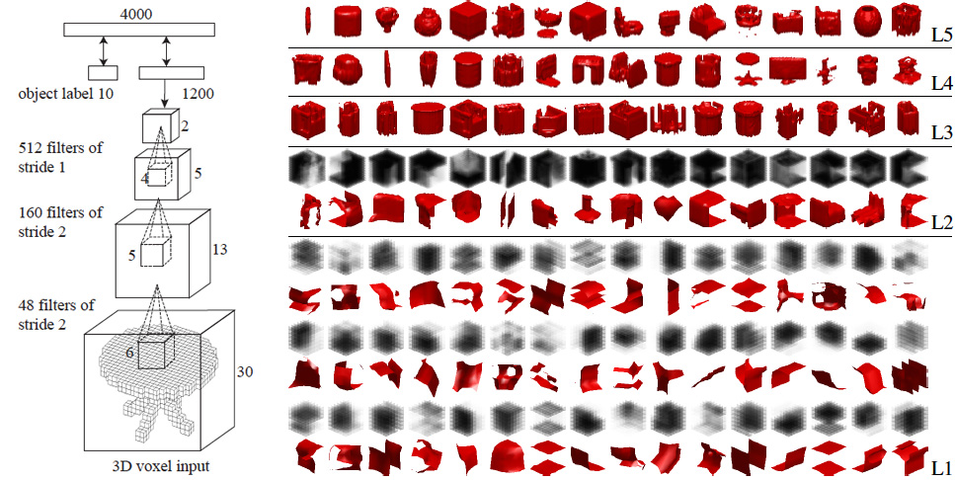
Рисунок 2. 3D ShapeNets
Сетевая архитектура 3D ShapeNets относительно проста. Первые три уровня являются слоями свертки, а четвертый уровень является полностью связным уровнем. Чтобы уменьшить влияние на форму, уровень пула не используется в сети. Конечно, есть некоторые детали, включая Метод прогнозирования NextBestView при идентификации облаков точек 2,5D.
Фактически, этот метод можно рассматривать как имитирующий процесс двумерного глубокого обучения, он просто превращает картинку в воксельную сетку, и 2D CNN становится 3D CNN. Он действительно достиг хороших результатов в классификации. Однако этот метод также имеет очевидные недостатки: во-первых, поскольку он использует 3D CNN и 3D воксельные сетки, он занимает много памяти во время процесса вычисления и требует много времени для обучения, в этом случае входной объем Разрешение основной сетки (303030) также очень низкое, поэтому локальная информация все еще теряется, что затрудняет применение этого метода для обнаружения и позиционирования объектов большой сцены.

2.2. Метод на основе нескольких изображений
В отличие от метода вокселизации, основная идея многоплановых изображений при работе с трехмерными задачами состоит в том, что мы надеемся использовать изображения объектов в разных видах, чтобы полностью выразить поверхностные особенности трехмерных объектов, а затем мы можем напрямую использовать очень зрелые в настоящее время объекты. 2D CNN технология для идентификации и обнаружения. Идея этой технологии не сложна для понимания. На самом деле, она похожа на метод классификации объектов человеческим глазом. Если объект не может быть правильно классифицирован под определенным углом, вы можете попытаться классифицировать его под другим углом. Понял эту идею. Наиболее представительным документом в этом отношении является Multi-view CNN^{[3]}. Multi-view CNN изучает функции из изображений с разных точек зрения, а затем достигает лучшей производительности, чем при использовании одного изображения. Мульти-просмотр CNN в основном делится на два этапа:
1). Использование сети VGG, предварительно обученной в ImageNet для извлечения функций.
2). Объединение этих функций, а затем дальнейший ввод в обучаемую сеть CNN для получения дополнительных функций. Изучите и затем выведите результаты классификации.
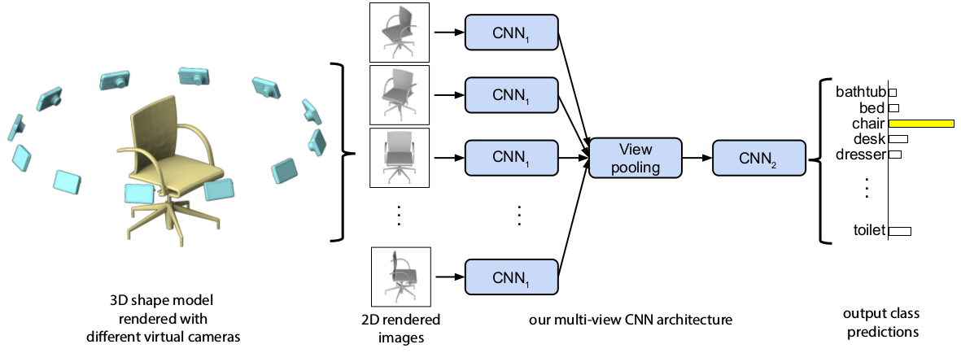
Рисунок 3. Архитектура Multi-view CNN
Хотя этот метод достиг очень хороших результатов классификации и распознавания, этот метод также имеет большие ограничения: во-первых, сеть не позволяет нам использовать изображения с разных точек зрения без ограничений, поэтому фиксированное количество многоперспективных изображений может не Трехмерная модель полностью представлена, и может произойти потеря информации, например, самозакрытие объектов. Существует также потеря некоторой трехмерной структурной информации при использовании двумерных изображений. Конечно, в сложных сценариях вышеупомянутые два ограничения еще более очевидны.

2.3. Облако точек на основе метода-PointNet
На самом деле, как многовидовое изображение, так и метод вокселизации имеют схожие центральные идеи, то есть путем преобразования облака точек в правильную форму, которая может быть непосредственно обработана CNN. Самое большое различие между методом глубокого обучения, который непосредственно обрабатывает облако точек, и вышеупомянутыми двумя методами заключается в том, что он может напрямую использовать информацию о положении этих трехмерных точек. Более представительным в этом отношении является метод PointNet^{[4]}. PointNet в основном решает две основные проблемы: беспорядок облака точек и неизменность трансформации отношения объекта. Чтобы иметь дело с неупорядоченным набором входных данных, ключом к подходу Ponitnet является использование одной симметричной функции max pooling.
1). Поскольку облако точек разупорядочено, самое основное - обеспечить инвариантность сети к различным порядкам ввода одного и того же облака точек. Решение PointNet заключается в использовании относительно простой симметричной функции, как показано на рисунке 4 ниже:
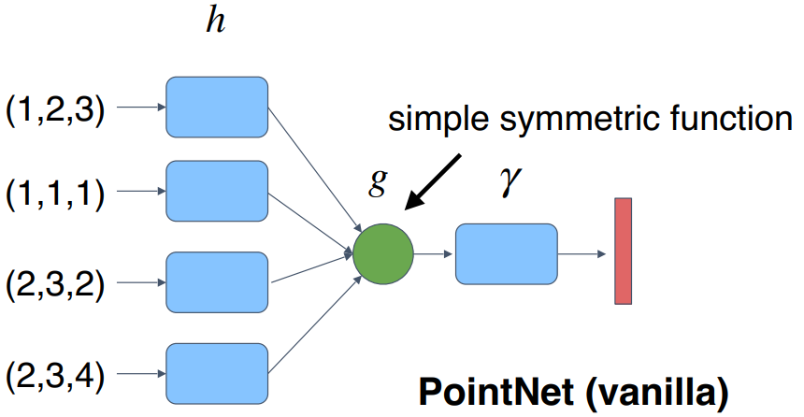
Рисунок 4. PointNet symmetric function
Среди них h - это функция извлечения признаков, которая в PointNet представляет собой MLP, а g - симметричная функция, которая может быть такими функциями, как max и среднее. В PointNet используется функция max, а γ представляет функцию извлечения признаков на более высоком уровне сети.
2). После решения проблемы разупорядоченности облака точек возникает очень важная проблема - инвариантность вращения облака точек: категория облака точек после вращения не изменится, поэтому PointNet находится в этой задаче. Сеть STN^{[5]} в двумерном глубоком обучении упоминается выше, а сетевая архитектура T-Net добавляется к сетевой архитектуре для пространственного преобразования входного облака точек, чтобы сделать его как можно более инвариантным к ротации. Эффективно сеть изучает набор функций / критериев оптимизации, которые выбирают интересные или информативные точки облака точек и кодируют причину их выбора. Конечные полностью связанные слои сети объединяют эти выученные оптимальные значения в глобальный дескриптор для всей фигуры, как упомянуто выше (классификация фигуры), или используются для прогнозирования меток по точкам (сегментация фигуры). Наш входной формат легко применять к жестким или аффинным преобразованиям, поскольку каждая точка трансформируется независимо. Таким образом, мы можем добавить зависимую от данных сеть пространственных преобразователей, которая пытается канонизировать данные до того, как PointNet обработает их, чтобы еще больше улучшить результаты.
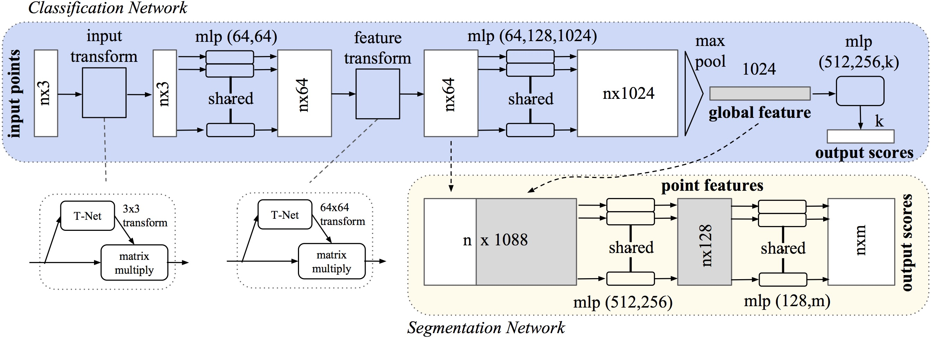
Рисунок 5. Архитектура PointNet
Сеть классификации принимает в качестве входных данных n точек, применяет преобразования входных данных и объектов, а затем агрегирует точечные объекты путем максимального объединения. Результатом является классификационная оценка для m классов. Сегментная сеть является расширением классификационной сети. Он объединяет глобальные и локальные функции и результаты по баллам. mlp обозначает многослойный персептрон, цифры в скобках - размеры его слоев. Batchnorm используется для всех слоев с ReLU. Выпадающие слои используются для последнего mlp в классификационной сети.
Эксперимент PointNet очень подробный, среди них меня очень интересует один из экспериментов, то есть все точки входной сети выводят только глобальный вектор признаков 1*1024, так что используется менее 1024 ключевых точек, и статья выполняет глобальные функции. Чтобы найти обратное, выясните характеристики ключевых точек, которые составляют этот глобальный вектор, и нарисуйте эти точки, как показано на рисунке 6.
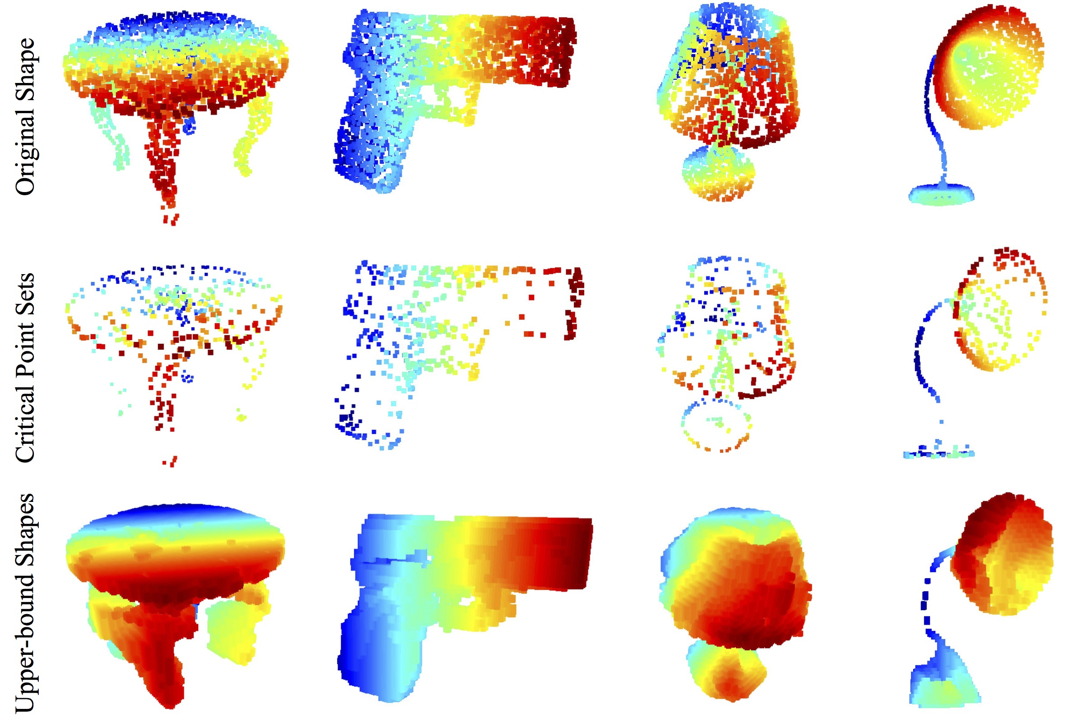
Рисунок 6. Visualizing Critical Points and Shape Upper-bound.
2.4. Улучшенный PointNet++ на основе Pointnet
Хотя PointNet достигла хороших результатов в задачах классификации и сегментации, в документе отмечается, что PointNet имеет очень очевидный недостаток, то есть PointNet использует только глобальные объекты облака точек и не использует информацию объектов вблизи локальных точек. Чтобы решить эту проблему, PointNet++ добавил локальную схему извлечения информации в сеть и добился лучших результатов^{[6]}.
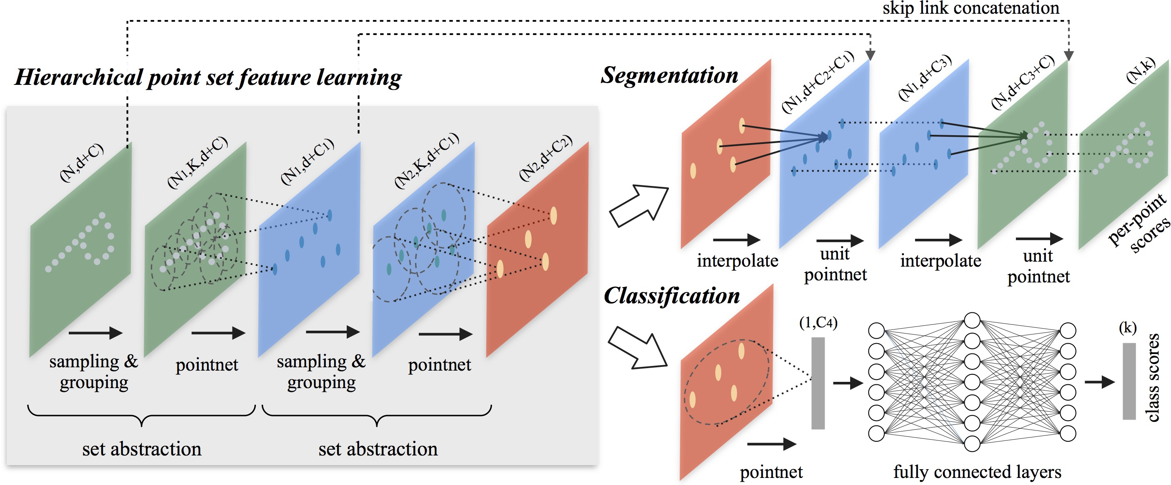
Рисунок 7. PointNet++ сетевая архитектура.
Наиболее важной частью сети является часть абстракции набора на рисунке 6, которая сначала находит ключевые точки в текущем облаке точек, затем находит точки возле ключевых точек в соответствии с информацией о расстоянии, чтобы сформировать небольшой набор точек, и, наконец, использует PointNet для решения объектов.
Повторяя вышеупомянутую часть установленной абстракции, извлечение признаков из локального облака точек может выполняться непрерывно, и сеть может лучше использовать локальную информацию. И эксперименты также доказали, что PointNet++ имеет значительное улучшение производительности по сравнению с PointNet. Конечно, сеть также использует методы MSG и MRG, чтобы решить проблему, состоящую в том, что расстояние выборки необходимо изменить, когда плотность облаков точек неравномерна. Для получения дополнительной информации, пожалуйста, обратитесь к оригинальному документу.
Хотя PointNet++ добился лучших результатов, поскольку сеть T-net больше не используется после добавления локальной информации в сеть, иногда PointNet++ дает нестабильные результаты, поэтому результаты испытаний PointNet++ представляют собой множественные повороты исходного облака точек. Полученный средний результат показывает, что в сети еще много возможностей для улучшения. После этой модели появилось много хороших статей о прямой облачной обработке точек на основе сетей глубокого обучения, таких как: PointCNN, PointSift, Graph CNN и т. Д.

3. Расширение от 2D-изображений до 3D-пространства

3.1. Изучение 2D-изображений RGB и трехмерных облаков точек-Frustum PointNets^{[7]}
Из-за жесткой технологии без драйверов проблема крупномасштабной локализации объекта сцены всегда привлекала к себе большое внимание. Традиционный метод решения проблемы локализации крупномасштабного объекта сцены состоит в том, чтобы передвинуть окно на все облако точек, а затем классифицировать окно для определения объекта. 3D-граница, но возможно, что расчетная сумма в этом случае слишком велика для прогнозирования в реальном времени.
Учитывая, что технология двумерного глубокого обучения в настоящее время очень развита, использование RGB и информации о облаке точек может достичь лучших результатов в крупномасштабном позиционировании трехбитных объектов. На основе этой идеи появилась статья Frustrum PointNet.
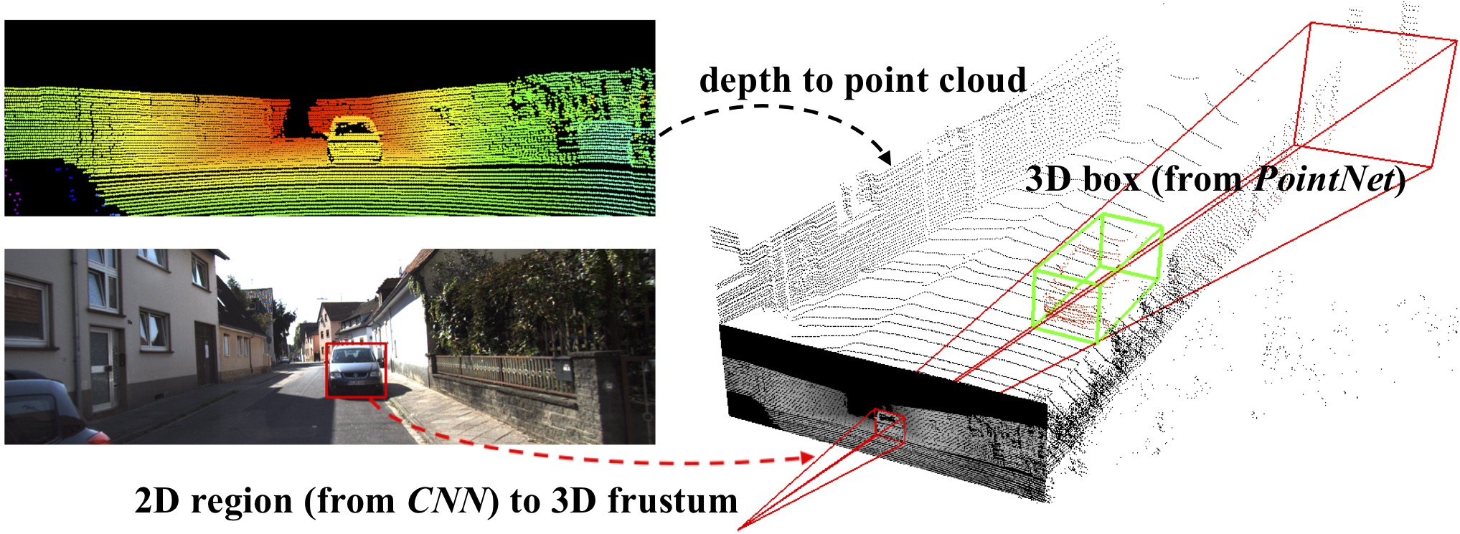
Рисунок 8. PointNet++ сетевая архитектура.
Рисунок 8 выше - это основной процесс локализации объекта Frustrum PointNet, который в основном включает в себя три этапа:
1).Использование информации 2D-изображения и сети FPN для нахождения ограничительной рамки объекта на 2D-изображении. 2).Использование внутренней информации о параметрах камеры для преобразования этого Двумерный ограничивающий прямоугольник проецируется в трехмерное пространство для формирования Frustrum (усеченного позвонка). Теперь вам нужно только выполнить поиск объектов в этом Frustrum, что значительно сокращает время поиска. 3).Добавлена ​​PointNet, и PointNet используется для прямого сегментирования облака точек в Frustrum вместо традиционной операции скользящего окна, которая ускоряет сегментацию. Конечно, сеть также имеет некоторые другие подробные обработки, такие как преобразование координат облака точек в Frustrum. Благодаря вышеописанным операциям метод бумаги является надежным и быстрым, и он достиг лучшей производительности при обнаружении KITTI и SUN RGB-D. В документе все еще есть некоторые проблемы, такие как 3D-позиционирование может быть выполнено только после 2D-позиционирования объекта.Если 2D неверно, 3D-позиционирование также будет иметь проблемы.

3.2. SPLATNet^{[8]}
В этой статье используется более специальный метод обработки облаков точек. В статье в основном используется сетевая архитектура двусторонних слоев свертки (BCL), которая может непосредственно выполнять операции свертки на облаках точек, как показано на рисунке 9.
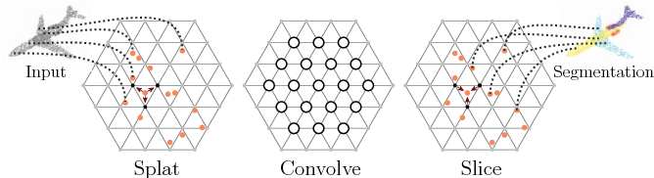
Рисунок 9. процесс BCL.

BCL в основном имеет три основные операции: Splat, Convolve и Slice: Splat предназначен для преобразования пространства европейского стиля в другое пространство пермутоэдральной решетки с использованием матрицы преобразования и использования интерполяции для назначения точечной информации вершинам пространства. Видно, что пермутоэдральное решетчатое пространство состоит из нескольких треугольников и распределено на плоскости, что позволяет эффективно организовывать и искать разреженные и неупорядоченные данные, такие как облака точек, и облегчать различные операции, такие как свертка. операции. Следующим является Convolve, который является относительно простым: поскольку облако точек было спроецировано в это нормализованное пространство, позиция является относительно регулярной, если она индексируется в соответствии с хэш-таблицей, операция свертки в порядке. После окончания Convolve использовалась операция Slice, которая является обратным процессом Splat, который заключается в преобразовании информации о точках в пермутоэдральном решетчатом пространстве после свертки в точки в исходном евклидовом пространстве.
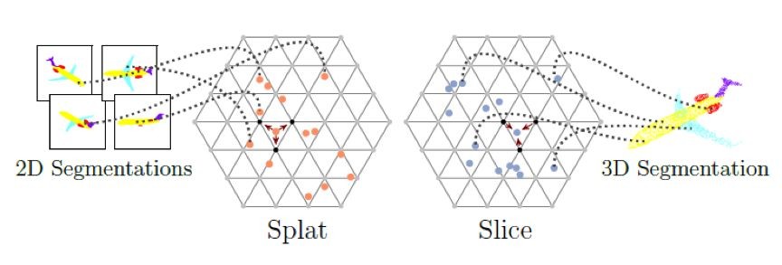
Рисунок 9: BCL2D-> 3D процесс
Изюминкой дипломной работы является BCL2D-> 3D. Элементы, извлеченные из многопланового изображения, могут быть спроецированы в трехмерное пространство с помощью пермутоэдральной решетки, так что двумерное изображение и облако точек объединяются в методе обучения. Статья также получена с помощью этого метода. У него очень хорошая семантическая производительность сегментации.
заключение

Трехмерное глубокое обучение также претерпело относительно большие изменения в последние несколько лет: оно перешло от использования воксельных сеток или многоперспективных изображений к непосредственному использованию облаков точек для обучения, а также значительно улучшило его производительность. Тем не менее, эта область только недавно развивалась быстро, и с дальнейшей популяризацией 3D-датчиков, соответствующие исследования в этой области будут уделять больше внимания. И текущие крупномасштабные наборы данных в основном касаются автономного вождения, но возможно, что глубокое трехмерное обучение также сыграет большую роль в трехмерной медицинской визуализации, интеллектуальных роботах и т.Д.
список использованных источников

[1] Zhirong Wu et al., "3D ShapeNets: A deep representation for volumetric shapes," 2015 IEEE Conference on Computer Vision and Pattern Recognition (CVPR), Boston, MA, USA, 2015, pp. 1912-1920.
[2] Zhi S, Liu Y, Li X, et al. LightNet: A Lightweight 3D Convolutional Neural Network for Real-Time 3D Object Recognition[C]// Eurographics Workshop on 3D Object Retrieval. 2017.
[3] Su H, Maji S, Kalogerakis E, et al. Multi-view Convolutional Neural Networks for 3D Shape Recognition[J]. 2015.
[4]Charles R Q, Su H, Mo K, et al. PointNet: Deep Learning on Point Sets for 3D Classification and Segmentation[J]. 2016:77-85.
[5]Jaderberg M, Simonyan K, Zisserman A, et al. Spatial Transformer Networks[J]. 2015:2017-2025.
[6]Qi C R, Yi L, Su H, et al. PointNet++: Deep Hierarchical Feature Learning on Point Sets in a Metric Space[J]. 2017.
[7]Qi C R, Liu W, Wu C, et al. Frustum PointNets for 3D Object Detection from RGB-D Data[J]. 2017.
[8]Su H, Jampani V, Sun D, et al. SPLATNet: Sparse Lattice Networks for Point Cloud Processing[J]. 2018.

